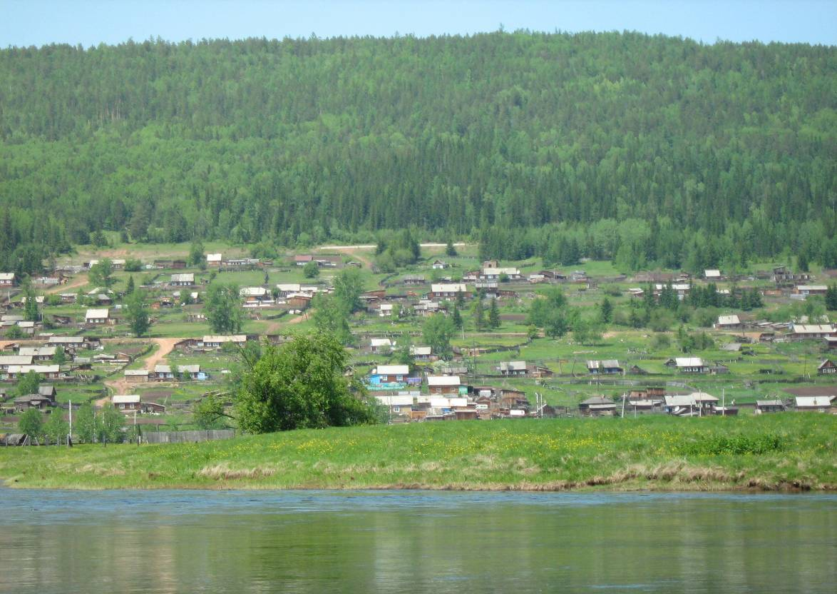

Семигорского сельского поселения
№ 13 Пятница 30 августа 2019 год
Российская Федерация
Иркутская область
Нижнеилимского района
АДМИНИСТРАЦИЯ
Семигорского сельского поселения

ПОСТАНОВЛЕНИЕ
от 28.08.2019 г. № 56
п. Семигорск
«О запрете продажи алкогольной продукции 1 сентября 2019года в Семигорском сельском поселении Нижнеилимского района»

В соответствии с Федеральным законом от 06.10.2003 г. № 131-ФЗ «Об общих принципах организации местного самоуправления в Российской Федерации», постановлением Правительства Иркутской области от 14.10.2011 № 313-пп «Об установлении требований и ограничений в сфере розничной продажи алкогольной продукции на территории Иркутской области», со ст.14,Федерального закона от 06.10.2003г.№131-ФЗ «Об общих принципах организации местного самоуправления в Российской Федерации», руководствуясь Уставом Семигорского муниципального образования, администрация Семигорского сельского поселения:
ПОСТАНОВЛЯЕТ:
1.Запретить розничную продажу алкогольной продукции 01 сентября 2019 года на всей территории Семигорского сельского поселения Нижнеилимского района с 8-00 до 23.00 часов.
2.Настоящее постановление подлежит официальному опубликованию в периодическом печатном издании «Вестник Семигорского сельского поселения» и на официальном сайте администрации Семигорского сельского поселения Нижнеилимского района.
3.Контроль за исполнением настоящего постановления оставляю за собой.

Глава Семигорского сельского поселения А.М. Сетямин

Нормативно правовые документы 2
Конопля под запретом 3
Памятка о безопасности детей в летний период 4

Вниманию владельцев собак!!!

Уважаемые жители поселка, владельцы собак. В последнее время участились жалобы населения на увеличение собак, находящихся на улицах поселка без привязи, которые собираются в большие стаи, становятся агрессивными и создают реальную угрозу для здоровья и жизни населению поселка.

При этом следует отметить, что в этих стаях далеко не все собаки являются бродячими, большинство собак все же хозяйские, что говорит о том, что не все жители поселка, имеющие животных, надлежащим образом исполняют Правила содержания домашних животных на территории поселка.
Поэтому, во избежание неприятных инцидентов, администрация Семигорского сельского поселения убедительно просит вас содержать своих питомцев на надежной привязи, не допускать их появления в стаях, проводить выгул только на поводке, а также проводить своевременную вакцинацию.
Каждый владелец должен знать, что нарушение Правил содержания домашних животных, повлекшее причинение ущерба здоровью людей, приводит к административному наказанию владельца животного и возмещению нанесенного материального ущерба пострадавшему в соответствии с действующим законодательством.

Помните, что на месте человека, подвергшегося нападению собаки, можете оказаться вы, либо еще хуже ваш ребенок!

Глава Семигорского сельского поселения А.М. Сетямин

2 Вестник Пятница 30 августа № 13

13.08.2019 г. № 53
РОССИЙСКАЯ ФЕДЕРАЦИЯ
ИРКУТСКАЯ ОБЛАСТЬ
НИЖНЕИЛИМСКИЙ МУНИЦИПАЛЬНЫЙ РАЙОН
СЕМИГОРСКОЕ СЕЛЬСКОЕ ПОСЕЛЕНИЕ
АДМИНИСТРАЦИЯ
ПОСТАНОВЛЕНИЕ
ОБ ОТМЕНЕ НА ТЕРРИТОРИИ СЕМИГОРСКОГО МУНИЦИПАЛЬНОГО ОБРАЗОВАНИЯ «ОСОБОГО ПРОТИВОПОЖАРНОГО РЕЖИМА»
В связи со стабилизацией пожароопасной обстановке в лесах Нижнеилимского муниципального района, в соответствии со статьей 11 Федерального закона от 21.12.1994 г. № 68-ФЗ «О защите населения и территории от чрезвычайных ситуаций природного и техногенного характера», статьей 30 Федерального закона от 21 декабря 1994 года № 69-ФЗ «О пожарной безопасности», Положением о единой государственной системе предупреждения и ликвидации чрезвычайных ситуаций, утвержденным Постановлением Правительства Российской Федерации от 30 декабря 2003 года № 794, статьей 20 Закона Иркутской области от 7 октября 2008 года № 78-оз «О пожарной безопасности в Иркутской области», на основании постановления № 803 от 13.08.2019 г. администрации Нижнеилимского муниципального района, администрация Семигорского муниципального образования
ПОСТАНОВЛЯЕТ:
1.Отменить на территории Семигорского сельского поселения с 17.00 часов 13 августа 2019 года особый противопожарный режим.
2.Постановление администрации Семигорского сельского поселения от 05.07.2019 года № 48 «О введении на территории Семигорского муниципального образования особого противопожарного режима», считать утратившим силу.
3.Опубликовать данное Постановление в периодическом печатном издании СМИ «Вестник» Семигорского муниципального образования и разместить на официальном сайте администрации Семигорского сельского поселения www.sem-adm.ru.
4.Контроль за исполнением настоящего постановления оставляю за собой.

И.о.Главы Семигорского сельского поселения Ю.А. Пашнина
____________________________________________________________________________________________
Российская Федерация
Иркутская область
Нижнеилимский район
СЕМИГОРСКОЕ МУНИЦИПАЛЬНОЕ ОБРАЗОВАНИЕ АДМИНИСТРАЦИЯ
ПОСТАНОВЛЕНИЕ
от 22.08.2019г. № 54
п. Семигорск

О внесении изменений в административный регламент предоставления муниципальной услуги «Выдача разрешений на ввод объекта в эксплуатацию при осуществлении строительства, реконструкции, объектов капитального строительства, расположенных на территории Семигорского сельского поселения
В целях повышения качества и обеспечения оптимизации процессов предоставления муниципальных услуг в муниципальном образовании "Семигорское сельское поселение", повышения уровня удовлетворенности населения качеством предоставления муниципальных услуг, руководствуясь статьями 3, 13, частью 1 статьи 29 Федерального закона от 27.07.2010 N 210-ФЗ "Об организации предоставления государственных и муниципальных услуг", Градостроительным кодексом Российской Федерации, пунктом 26 части 1 статьи 16 Федерального закона от 06.10.2003N 131-ФЗ "Об общих принципах организации местного самоуправления в Российской Федерации", Уставом Семигорского муниципального образования, администрация Семигорского сельского поселения
ПОСТАНОВЛЯЕТ:
1.Внести изменения в административный регламент предоставления муниципальной услуги "Выдача разрешений на ввод объекта в эксплуатацию при осуществлении строительства, реконструкции, объектов капитального строительства, расположенных на территории Семигорского сельского поселения» утвержденным постановлением от 11.01.2019г. №05

Глава 7. Срок предоставления муниципальной услуги, в том числе с учетом необходимости обращения в организации, участвующие в предоставлении муниципальной услуги, срок приостановления предоставления муниципальной услуги, срок выдачи документов, являющихся результатом предоставления муниципальной услуги.
Статью 27 читать в новой редакции:
27.Срок осуществления процедуры выдачи либо отказа в выдаче разрешения на ввод объекта в эксплуатацию составляет не более 7 рабочих дней с момента регистрации заявления о выдаче разрешения на ввод объекта в эксплуатацию
2.Опубликовать настоящее постановление в СМИ «Вестник»Семигорского сельского поселения и разместить на официальном сайте администрации Семигорского сельского поселения в информационно-телекоммуникационной сети "Интернет".
3.Контроль за исполнением настоящего постановления оставляю за собой.

Глава Семигорского сельского поселения А.М. Сетямин
№ 13 Вестник Пятница 30 августа 3

Уважаемые жители!

Вам необходимо срочно проверить территорию Ваших земельных участков на установлении возможных фактов произрастания дикорастущих наркосодержащих растений, которыми являются – мак, конопля, внесенные в перечень наркотических средств, подлежащих контролю на территории Российской Федерации. При обнаружении произрастания наркосодержащих растений на Ваших земельных участках, необходимо незамедлительно выкосить наркосодержащие растения и утилизировать их.
В случае невыполнения данного указания и при обнаружении на принадлежащих Вам земельных участках наркосодержащих растений к Вам будут применены санкции в соответствии с законодательством Российской Федерации.

КОНОПЛЯ ПОД ЗАПРЕТОМ

Действующее уголовное законодательство России предусматривает ответственность не только за приобретение, хранение, перевозку, пересылку, сбыт наркотических средств, но и их незаконное возделывание (культивирование). Действующий в настоящее время перечень растений, содержащих наркотические средства или психотропные вещества и подлежащих контролю в Российской Федерации, утвержден Постановлением Правительства Российской Федерации от 27 ноября 2010 года № 934. Утвержденный этим Постановлением перечень растений, содержащих наркотические средства или психотропные вещества и подлежащих контролю в РФ, включает 10 наименований растений:
1. голубой лотос (растение вида Nympheacaerulea);
2. грибы любого вида, содержащие псилоцибин и (или) псилоцин;
3. кактус, содержащий мескалин (растение вида Lophophorawilliamsii), и другие виды кактуса, содержащий мескалин;
4. кат (растение вида Cathaedulis);
5. кокаиновый куст (растения любого вида рода Erythroxylon);
6. конопля (растение рода Cannabis);
7. мак снотворный (растение вида Papaversomniferum L) и другие виды мака рода Papaver, содержащие наркотические средства;
8. роза гавайская (растение вида Argyreianervosa);
9. шалфей предсказателей (растение вида Salviadivinorum);
10. эфедра (растение рода Ephedra L).
На территории Российской Федерации запрещается культивирование конопли в целях незаконного потребления или использования в незаконном обороте наркотических средств. Это конопля индийская, южночуйская, южноархонская, краснодарская, среднерусская и др. За незаконное культивирование сортов конопли предусматривается уголовная ответственность (ч.1 ст.231 УК РФ). Те же деяния, совершенные группой лиц по предварительному сговору или организованной группой, а также незаконное культивирование сортов конопли в крупных размерах (от 20 растений) влекут уголовную ответственность в соответствии с ч.2 ст.231 УК РФ.
Выращивание наркосодержащих растений заключается в уходе за ними, рыхлением земли, регулярном поливе, внесении при необходимости удобрений, прополке или иной борьбе с сорняками и т.д. Все эти действия производятся с тем, чтобы растение выросло и стало пригодным для получения наркотических средств, психотропных веществ или их прекурсоров.
Данный состав преступления является формальным, поэтому наступление негативных последствий находятся за его рамками. Достаточно установить сам факт культивирования наркосодержащих растений, чтобы отнести эти действия к оконченному составу преступления.
Преступление будет оконченным при посеве – с момента начала посева наркосодержащих растений, при выращивании – с момента начала ухода за такими растениями (полива, внесения удобрений, прополки и т.д.)
Виды и размеры запрещенных к возделыванию на территории Российской Федерации растений, содержащих наркотические вещества, в том числе и для целей применения ст.231 УК РФ, установлены Постановлением Правительства РФ от 03.09.2004г. № 454 «О запрещении культивирования на территории Российской Федерации растений, содержащих наркотические вещества.
Крупным размером будет являться следующее количество растений независимо от фазы их развития:
- конопля (растение рода Cannabis);
- опийный мак (растение вида Papaversomniferum L) и другие виды мака рода Papaver, содержащие наркотические вещества – от 10 растений.
Наказание по ч.1 ст.231 УК РФ предусмотрено до 2 лет лишения свободы, а при квалифицирующих признаках – от 3 до 8 лет лишения свободы. При этом в настоящее время уголовная ответственность по ст.231 УК РФ наступает только в том случае, если незаконное культивирование осуществляется в крупном или в особо крупном размере. Если незаконное культивирование осуществляется в меньшем размере, то ответственность наступает по ст.10.5.1 КоАП РФ, т.е. наступает административная, а не уголовная ответственность.
Административное наказание может последовать за непринятие землевладельцем или землепользователем мер по уничтожению дикорастущей конопли после получения официального предписания уполномоченного органа в виде административного штрафа:
- для граждан – в размере от одной тысячи пятисот до двух тысяч рублей;
- для должностных лиц – от трех тысяч до четырех тысяч рублей;
- для юридических лиц – от тридцати тысяч до сорока тысяч рублей.

4 Вестник Пятница 30 августа № 13
Памятка о безопасности детей в летний период
УВАЖАЕМЫЕ РОДИТЕЛИ!
Безопасность жизни детей на водоёмах во многих случаях зависит ТОЛЬКО ОТ ВАС!
С наступлением жаркой погоды, в целях недопущения гибели детей на водоёмах в летний период обращаемся к Вам с убедительной просьбой: провести разъяснительную работу о правилах поведения на природных и искусственных водоёмах и о последствиях их нарушения. Этим Вы предупредите несчастные случаи с Вашими детьми на воде, от этого зависит жизнь Ваших детей сегодня и завтра.
Категорически запрещено купание:
- детей без надзора взрослых;
- в незнакомых местах;
- на надувных матрацах, камерах и других плавательных средствах (без надзора взрослых).
Необходимо соблюдать следующие правила:
Прежде чем войти в воду, сделайте разминку, выполнив несколько легких упражнений.
Постепенно входите в воду, убедитесь в том, что температура воды комфортна для тела (не ниже установленной нормы).
Не нырять при недостаточной глубине водоёма, при необследованном дне (особенно головой вниз!), при нахождении вблизи других пловцов.
Продолжительность купания – не более 30 минут, при невысокой температуре воды – не более 5-6 минут.
При купании в естественном водоёме не заплывать за установленные знаки ограждения, не подплывать близко к моторным лодкам и прочим плавательным средствам.
Во избежание перегревания отдыхайте на пляже в головном уборе.
Не допускайте ситуаций неоправданного риска, шалости на воде.
Помните! Только неукоснительное соблюдение мер безопасного поведения на воде может предупредить беду.
___________________________________________________________________________________________________

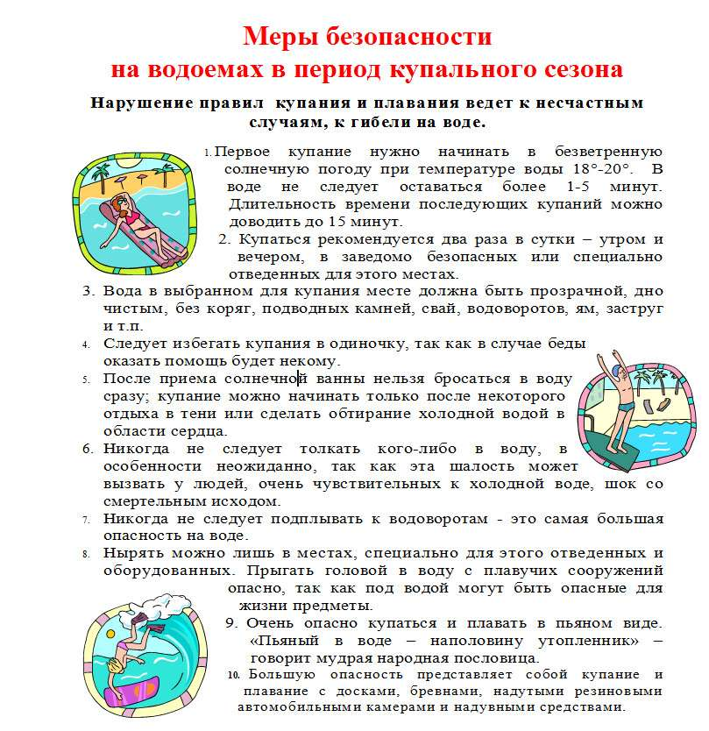
Наш адрес: Учредители: Газета Вестник

665682 Администрация Распространяется бесплатно
пос. Семигорск Дума сельского поселения Газета выходит
ул. Октябрьская, 1 2 раз в месяц кол-во 35 шт.
Гл. редактор А.М. Сетямин

